План-конспект занятия
педагога дополнительного образования
Мальцева Сергея Александровича
Объединение –объединение «Азбука настольного тенниса»
Программа - «Азбука настольного тенниса».
Группа – 01-78
Дата проведения: - 21.12.2023
Время проведения: 18.30
Тема занятия: Кручёная подача. Игра на дальней дистанции.
Цель занятия: Развитие физических качеств обучающихся и их уровня игры через совершенствование техники кручёной подачи и игре на дальней дистанции.
Оборудование: ракетки, мячи
Ход занятия:

Упражнения для разминки.
1. Лёгкий бег с правильным дыханием.
2. Руки на поясе, прыжки на обеих ногах по треугольнику или квадрату.
3. Прыжки в сторону с одной ноги на другую на месте через начерченные на
полу линии.
4. И.п -стойка, руки на поясе, руки к плечам, руки вверх.
5. И.п -стойка ноги врозь, правую ногу назад на носок, руки вверх.
6. Руки на поясе, прыжки на обеих ногах с поворотом на 180° (360°).
7. И.п –ноги врозь руки на поясе. Наклон вперёд, присед, выпрямится..
8. Прыжки на одной ноге вправо-влево.
9. Прыжки на обеих ногах, подтягивая колени к груди («кенгуру»).
10. Упражнение на дыхание (потянутся вверх-вдох, опустить руки-выдох).
Основная часть:
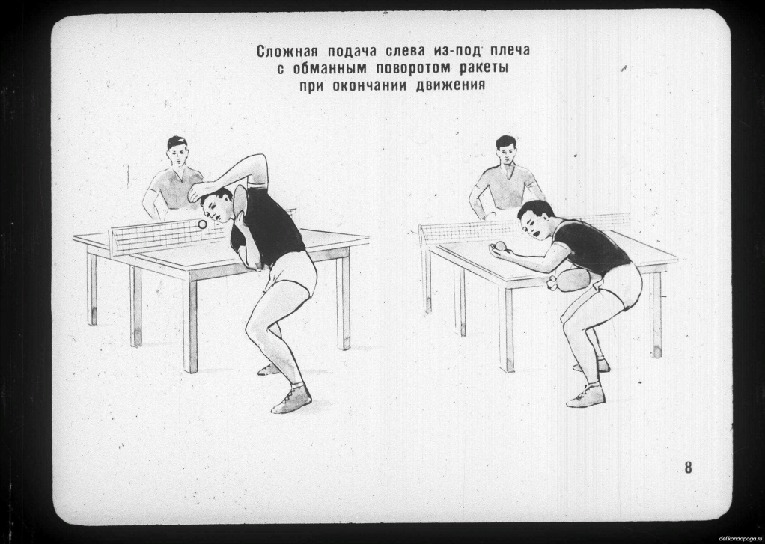

Технику выполнения можно разделить на две части: подброс мяча и сам удар.
Руку с лежащей на ней мячом держите перед собой или сбоку. Мяч подбрасывают на любую высоту, но не ниже 16 сантиметров.
Предплечье и кисть движутся – слева направо при выполнении подачи тыльной стороной ракетки и справа налево при выполнении ладонной стороной ракетки.
При непосредственном выполнении подачи, нужно подбросить мяч понаблюдать и дать ему упасть. Мысленно представить в какой момент нужно ударить по мячу. Старайтесь разнообразить силу вращения, длину и
напра
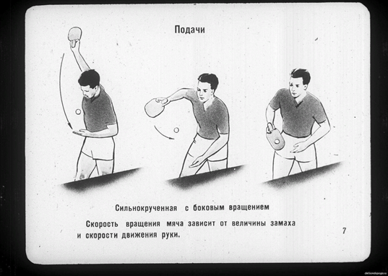

направление полёта.
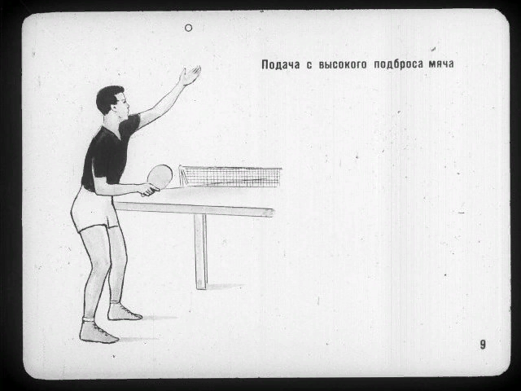
При игре на дальней дистанции, нужно следовать грамотной тактики ведения игры. Время от времени неожиданно косо посылать мяч вправо, тем самым заставляя соперника открывать левую сторону стола, а затем постараться сильно послать туда глубокий мяч. Когда соперник будет заходить в левый угол, чтобы попытаться атаковать справа, направлять мяч не только в левый угол, но и низко косо вправо или неожиданно в середину стола.
При ударах соперника справа всегда быть готовым отступить от стола, чтобы парировать удар.
При удалении соперника от стола на 2—3 м. вместо атакующего удара, неожиданно применять укороченные удары, особенно в конце встречи, когда соперник будет достаточно утомлен. Подавать разнообразно.
В правую сторону стола по преимуществу подавать низкую короткую сильно срезанную подачу, с которой противнику трудно будет нанести удар. Надо испробовать у противника и удар справа, и удар слева, определить, каким ударом он лучше ведет наступление, куда посылает чаще мяч.
Домашнее задание:
1) набивание мяча на ладонной и тыльной стороне ракетки;
2) удержание мяча на ладонной и тыльной стороне ракетки .
Обратная связь:
Фото самостоятельного выполнения задания отправлять на электронную почту metodistduz@mail.ru для педагога Мальцева.С.А.

